ESPECIFICACIÓN DE CASOS DE USO  
SISTEMA DE GESTIÓN DE PEDIDOS PARA RESTAURANTES

Elaborado por: [Tu Nombre]

Fecha: Septiembre 2025

# Tabla de Contenido

1. Introducción  
2. Diagramas y especificación de Casos de Uso

2.1 Diagrama de caso de uso

2.2 Especificación de casos de uso

3. Conclusiones  
4. Referencias

# 1. Introducción

El presente documento tiene como objetivo especificar los casos de uso más representativos del proyecto SISTEMA DE GESTIÓN DE PEDIDOS PARA RESTAURANTES. Este documento sigue un enfoque académico formal, incluyendo una descripción detallada de la interacción entre los actores y el sistema para cada requisito seleccionado. La correcta definición de casos de uso es fundamental para garantizar que el sistema cumpla con las necesidades del negocio y facilite la trazabilidad durante el ciclo de desarrollo del software.

# 2. Diagramas y especificación de Casos de Uso

**2.1 Diagrama de caso de uso**

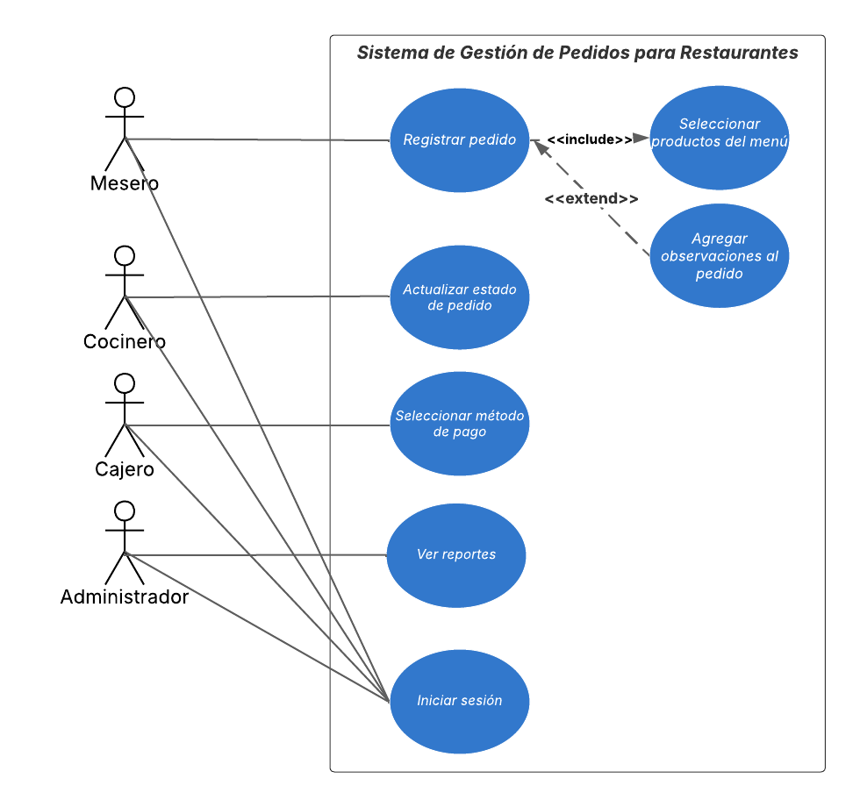

**2.1 Especificación de casos de uso**

|  |  |
| --- | --- |
| ID CU | CU01 |
| NOMBRE CU | Registrar pedido |
| CREADO POR | Analista de Requisitos |
| FECHA DE CREACIÓN | Septiembre 2025 |
| ACTORES | Mesero |
| DESCRIPCIÓN | Permite al mesero registrar un nuevo pedido en la interfaz digital. |
| PRE-CONDICIONES | • El mesero ha iniciado sesión. • La mesa está registrada como activa. |
| POST-CONDICIONES | Pedido registrado y enviado a la cocina. |
| FLUJO NORMAL | 1. El mesero selecciona la mesa. 2. El sistema muestra el menú digital. 3. El mesero selecciona productos  4. El mesero agrega observaciones opcionalmente. 5. El mesero envía el pedido. 6. El sistema registra el pedido y lo envía automáticamente a la cocina. |
| FLUJO ALTERNATIVO | F1: Si no hay conexión con el servidor, el sistema muestra un mensaje de error y permite reintentar. |
| EXCEPCIONES | E1: Error de Base de Datos: El sistema informa al mesero que no se puede guardar el pedido. |
| PRIORIDAD | Alta |
| FRECUENCIA DE USO | Varias veces por turno |

A continuación, se presentan las especificaciones complementarias de los casos de uso que son invocados mediante relaciones de tipo «include» y «extend» en el caso de uso CU01 – Registrar Pedido.

## CU01.1 – Seleccionar productos del menú (Include)

|  |  |
| --- | --- |
| ID CU | CU01.1 |
| Nombre CU | Seleccionar productos del menú |
| Creado por | Analista de Requisitos |
| Fecha de Creación | Septiembre 2025 |
| Actores | Mesero |
| Descripción | Permite al mesero navegar por el menú digital, filtrar por categorías y seleccionar productos para agregarlos al pedido en curso. |
| Precondiciones | El mesero ha iniciado sesión y ha seleccionado una mesa activa. |
| Postcondiciones | Productos seleccionados quedan asociados al pedido. |
| Flujo Normal | 1. El sistema muestra el menú digital. 2. El mesero selecciona uno o más productos. 3. El sistema agrega los productos al pedido en construcción y actualiza el total. |
| Flujo Alternativo | F1: Si un producto está agotado, el sistema muestra un mensaje de “producto no disponible” y no lo agrega al pedido. |
| Excepciones | E1: Si el sistema no puede cargar el menú, muestra un mensaje de error y sugiere reintentar. |
| Relación | <<include>> Invocado desde CU01 – Registrar Pedido. |
| Prioridad | Alta |
| Frecuencia de Uso | Varias veces por turno |

## CU01.2 – Agregar observaciones al pedido (Extend)

|  |  |
| --- | --- |
| ID CU | CU01.2 |
| Nombre CU | Agregar observaciones al pedido |
| Creado por | Analista de Requisitos |
| Fecha de Creación | Septiembre 2025 |
| Actores | Mesero |
| Descripción | Permite al mesero escribir observaciones adicionales al pedido, como instrucciones especiales (ej. sin sal, término de cocción, extras). |
| Precondiciones | El mesero ha iniciado sesión, ha seleccionado una mesa y tiene productos agregados al pedido. |
| Postcondiciones | Observaciones quedan registradas y asociadas al pedido. |
| Flujo Normal | 1. El mesero selecciona la opción “Agregar observación”. 2. El sistema abre un campo de texto. 3. El mesero escribe la observación y confirma. 4. El sistema guarda la observación junto al pedido. |
| Flujo Alternativo | F1: Si el mesero no confirma, la observación no se guarda y el pedido continúa sin cambios. |
| Excepciones | E1: Si hay un error de conexión, el sistema muestra un mensaje de “No se pudo guardar la observación” y permite reintentar. |
| Relación | <<extend>> Extiende a CU01 – Registrar Pedido. |
| Prioridad | Media |
| Frecuencia de Uso | Según la solicitud de clientes |

|  |  |
| --- | --- |
| ID CU | CU02 |
| NOMBRE CU | Actualizar estado de pedido |
| CREADO POR | Analista de Requisitos |
| FECHA DE CREACIÓN | Septiembre 2025 |
| ACTORES | Cocinero |
| DESCRIPCIÓN | Permite al cocinero marcar pedidos como 'en preparación', 'listo' o 'entregado'. |
| PRE-CONDICIONES | • El pedido ha sido registrado y está visible en la pantalla de cocina. |
| POST-CONDICIONES | El estado del pedido es actualizado y visible para mesero y caja. |
| FLUJO NORMAL | 1. El cocinero selecciona un pedido. 2. Marca el pedido como 'en preparación'. 3. Cuando termina, lo marca como 'listo'. 4. Una vez entregado, lo marca como 'entregado'. |
| FLUJO ALTERNATIVO | F1: Si el pedido se marca por error, el sistema permite revertir el estado. |
| EXCEPCIONES | E1: Falla de red: El sistema notifica y mantiene el estado anterior. |
| PRIORIDAD | Alta |
| FRECUENCIA DE USO | Diario, varias veces por hora |

|  |  |
| --- | --- |
| ID CU | CU03 |
| NOMBRE CU | Seleccionar método de pago |
| CREADO POR | Analista de Requisitos |
| FECHA DE CREACIÓN | Septiembre 2025 |
| ACTORES | Cajero |
| DESCRIPCIÓN | Permite seleccionar el método de pago para cerrar el pedido. |
| PRE-CONDICIONES | • El pedido está listo para facturación. |
| POST-CONDICIONES | El pedido queda registrado como pagado y se genera comprobante. |
| FLUJO NORMAL | 1. El cajero abre la pantalla de pagos. 2. Selecciona el pedido pendiente. 3. Selecciona el método de pago (efectivo, tarjeta, QR). 4. El sistema registra el pago y genera la factura. |
| FLUJO ALTERNATIVO | F1: Si el pago es rechazado (por ejemplo, tarjeta declinada), el sistema permite seleccionar otro método de pago. |
| EXCEPCIONES | E1: Error en el lector de tarjeta: El sistema solicita reintentar la operación. |
| PRIORIDAD | Alta |
| FRECUENCIA DE USO | Cada vez que se finaliza un pedido |

|  |  |
| --- | --- |
| ID CU | CU04 |
| NOMBRE CU | Ver reportes |
| CREADO POR | Analista de Requisitos |
| FECHA DE CREACIÓN | Septiembre 2025 |
| ACTORES | Administrador |
| DESCRIPCIÓN | Permite al administrador consultar reportes de ventas diarios, semanales y mensuales. |
| PRE-CONDICIONES | • El usuario ha iniciado sesión como administrador. |
| POST-CONDICIONES | Reporte generado y visible en pantalla. |
| FLUJO NORMAL | 1. El administrador selecciona la opción de reportes. 2. Elige el tipo de reporte (diario, semanal, mensual). 3. El sistema genera y muestra el reporte. 4. El administrador puede exportar o filtrar la información. |
| FLUJO ALTERNATIVO | F1: Si no hay datos en el rango seleccionado, el sistema muestra un mensaje de 'No hay información disponible'. |
| EXCEPCIONES | E1: Falla en el servidor de reportes: El sistema muestra mensaje de error y registra el evento en logs. |
| PRIORIDAD | Media |
| FRECUENCIA DE USO | Al menos una vez por día |

|  |  |
| --- | --- |
| ID CU | CU05 |
| NOMBRE CU | Iniciar sesión |
| CREADO POR | Analista de Requisitos |
| FECHA DE CREACIÓN | Septiembre 2025 |
| ACTORES | Mesero, Cocinero, Cajero, Administrador. |
| DESCRIPCIÓN | Permite a los usuarios acceder al sistema mediante credenciales. |
| PRE-CONDICIONES | • El usuario está registrado en el sistema. |
| POST-CONDICIONES | El usuario inicia sesión exitosamente y accede a su panel. |
| FLUJO NORMAL | 1. El usuario ingresa su nombre de usuario y contraseña. 2. El sistema valida las credenciales. 3. Si son correctas, permite el acceso. |
| FLUJO ALTERNATIVO | F1: Si las credenciales son incorrectas, el sistema muestra un mensaje y solicita reingreso. |
| EXCEPCIONES | E1: Si el servidor de autenticación no responde, el sistema muestra error temporal y bloquea acceso. |
| PRIORIDAD | Alta |
| FRECUENCIA DE USO | Cada inicio de turno o sesión |

# 3. Conclusiones

La elaboración de estos casos de uso permitió detallar de manera clara y ordenada el flujo de interacción entre los diferentes actores y el sistema, garantizando la trazabilidad de los requerimientos funcionales. Estos casos servirán de base para el diseño, implementación y validación del sistema de gestión de pedidos.

# 4. Referencias

IEEE Std 830-1998. IEEE Recommended Practice for Software Requirements Specifications.  
Pressman, R. S. (2014). Ingeniería de Software. Un Enfoque Práctico. McGraw-Hill.  
Sommerville, I. (2011). Ingeniería de Software. 9na edición. Pearson.